
lundi 21 décembre 2009

CONCOURS DIAPORAMA DU 15 MAI 2010

L’ETAPE N° 2 : MISE EN PLACE

Faisant suite à notre réunion de vendredi 18 décembre 2009, voici un rappel des points sur lesquels nous avons travaillé.

1 - LE LOGO

Accord sur le logo, donc Le voici, le voilà ! Je pense qu’il n’a pas pu vous échapper et nous pourrons le décliner de plusieurs façons suivant les besoins officiels (Après consultation déclaration à la Sous Préfecture de Sarcelles), le CIS est bien dénommé : Club de l’image et du Son / le Club Image et Son existe déjà). soit :



VERSION OFFICIELLE / ex : papier à en-tête
LE LOGO SEUL



LE LOGO – SPECIAL COMMUNICATION INTERNE

Merci Fred V.

2 - LE TEXTE DE L’ANNONCE PRESSE

L’annonce presse dont le texte a été précisé, destinée à « Réponses Photo » et « Chasseur d’images » et les annonces dans Fosses Magazine + Journal de Marly + Val d’Oise Magazine + éventuellement le Magazine de la Communauté de Communes (Eléments que nous fournira Marie Hélène) sera identique à celle destinée aux boites à lettres des sites de diaporamistes sélectionnés. (Karine, Agnès et Michel)

Rappel, nous sommes tenus de mettre très rapidement l’annonce dans le Magazine de Marly, celui ne paraissant que 3 fois /an.

3 – L’AFFICHE

Deux projets d’affiche nous ont été soumis par Fred V. – C’est l’affiche qui a été retenue. ( Avec quelques modifications à y apporter).
Cette affiche fera l’objet de la campagne d’affichage annonçant le concours et fera aussi l’objet d’une impression sous forme de 10/15 pour distributions annexes.

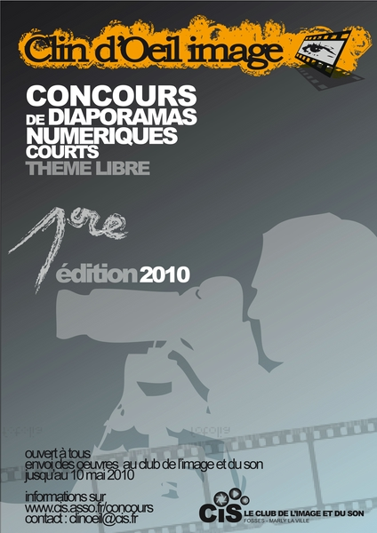

4 – LE LIEN SUR NOTRE SITE

A partir de notre annonce, un lien entrainera l’internaute sur une page reprenant l’affiche, l’information ENTREZ permettra d’accéder aux différents éléments du concours : règlement, etc. C’est Laurent qui s’en chargera.
Rappel : Idéalement, il faut que cela soit fait pour le 8 janvier prochain.

5 - LE CLIP D OUVERTURE DU CONCOURS

Nous avons évoqué la mise en place d’un clip de présentation de notre Club lors de la projection du 15 mai 2010.
Notre nouveau logo pouvant être mis en situation.
C’est Claude qui sera aux commandes de ce projet. Scénario à élaborer.

6 – LE PROJET D UN MUR D’IMAGES

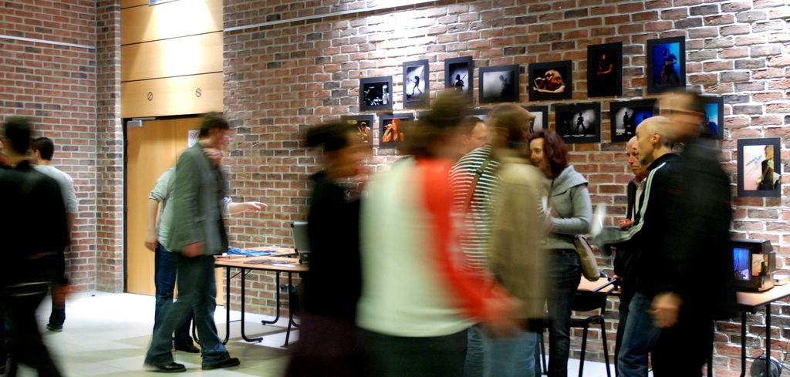

Nous avons émis l’idée de profiter du hall de l’espace culturel (un beau mur en briques) pour présenter « un mur d’images » sur le thème des regards : façon générique du cinéma FR3 : cliquez sur l’image ci-dessous : Attention il faut être connecté !

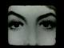

Ceci permettrait à toutes et à tous confirmés ou débutants et aux Jeunes de se retrouver – en numérique ou en argentique - et de créer cet ensemble.
Nous lançons l’idée, à vous tous d’y réfléchir, nous avons le temps de nous y préparez. Prendre des regards en photo ne semble pas être trop contraignant.

AUTRE POINT EVOQUES

7 – LES ILLUMINATIONS DE NOEL SUR FOSSES

Avec la complicité de Paul et de Nicole, heureux détenteurs de la liste des nominés. Il a été convenu qu’une série de prises de vues de jour (Marie Hélène) et de nuit (Karine, Michel ? Claude et Fred V.) seraient effectuée entre Noël et le jour de l’An.
Claude recensera les photos pour élaborer un petit diaporama (Merci Claude) qui serait présenté lors de la remise des prix à Fosses le samedi 16 janvier 2010.

CONCLUSION :


Malgré le froid, la neige et le gel nous avons avions la tête bouillonnante d’idées et nous nous sommes quittés à 1h du matin. Nous avons bien avancés.
Officiellement, nous nous retrouvons tous le 8 janvier 2010.
En attendant, je souhaite à toutes et à tous, de très bonnes fêtes de fin d’année.

@s

